Задания для учащихся не имеющих медицинских противопоказаний (15.04-30.04.)

№ | задание | форма проверки
1 | Сгибание и разгибание рук в упоре лёжа.  2подхода по 20 раз.(мал.), 2 подхода по 10раз(дев.)  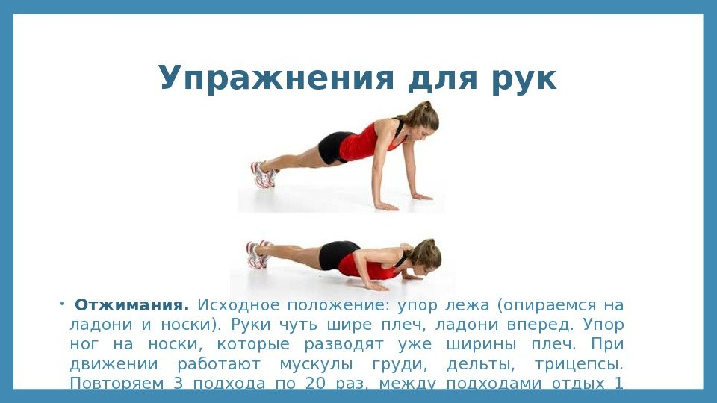 | Сдача норматива  Мал-«5»-38  «4»-28  «3»-22  Дев.- -«5»-16  «4»-10  «3»-8
2 | Сгибание и разгибание рук в упоре сзади, с опорой о стул. 2подхода по 20 раз.(мал.), 2подхода по 10 раз.(дев.)  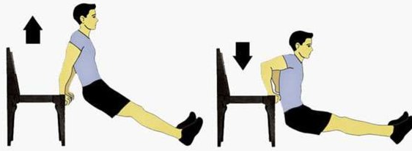 | Сдача норматива  Мал: Дев.: «5»-25 «5»-20 «4»-20 «4»-15 «3»-15 «3»-10
3 | Поднимание туловища из положения лежа на спине  2 подхода по 20раз. 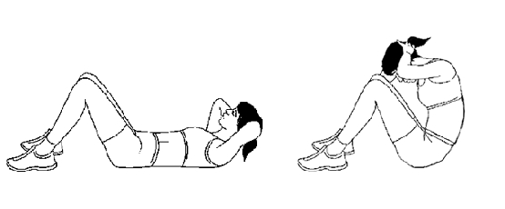 | Сдача норматива (30с)  Мал-«5»-38  «4»-34  «3»-28  Дев.- -«5»-33  «4»-28  «3»-25
4 | Поднимание прямых ног из положения лежа на спине.  2 подхода по 10раз.  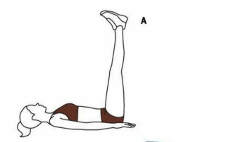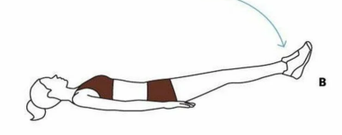 | Сдача норматива (30с)  Мал: Дев.: «5»-16 «5»-12 «4»-10 «4»-10 «3»-8 «3»-8
5 | Упражнение «планка» в упоре лежа на локтях. 2 подхода 30сек. Боковая планка 2 подхода по 15 сек. на каждую сторону. 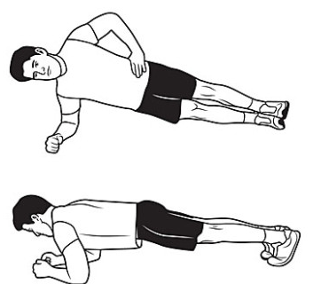
6 | Из упора присев толчком двух ног прийти в упор лежа. Из упора лежа толчком двух ног прийти в упор присев. Из упора присев выпрыгнуть вверх. 2 подхода по 10 раз.  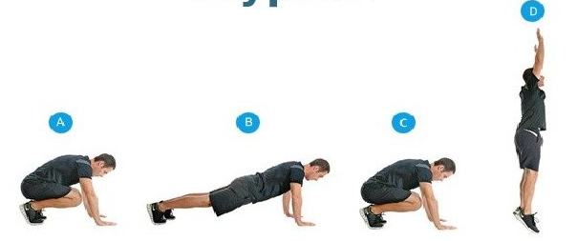 | Сдача норматива выполнить упражнение 10раз и больше за 30сек.

Задание для учащихся, по состоянию здоровья освобождённых от практических занятий физкультурой.
№ | задание | форма проверки
1 | Тема: Лёгкая атлетика  Ниже перечислены советские и российские легкоатлеты, в различные годы становившиеся олимпийскими чемпионами. Напротив каждого напишите виды спорта и даты завоевания этого титула(олимпийский чемпион). 1.Кирдяпкин Сергей 2.Лебедева Татьяна 3.Чижова Надежда 4.ИсинбаеваЕлена 5.БолотниковПетр 6.Ухов Иван | .  Письменные работы.
2 | В левом столбике перечислены имена советских и российских легкоатлетов, в различные годы прославивших свою страну на мировых аренах  1.Куц Владимир  2.Брумель Валерий  3.Борзов Валерий 4.Мельник Фаина  5. Бубка Сергей  6.Казанкина Татьяна  7.Исинбаева Елена  8.Самитова-Галкина Гульнара | в правом – интересные факты из их жизни. Соотнесите имена и факты, записав ответ в таблицу  А) первая в истории Олимпийских игр чемпионка в беге на 3000м с препятствиями (2008г)  Б) обладатель Премии Принца Астурийского (1991г)  В) трехкратная олимпийская чемпионка (бег на 800 и 1500 метров)  Г) двукратная олимпийская чемпионка (прыжки с шестом)  Д) первый олимпийский чемпион среди советских легкоатлетов1. (Мельбурн, 1956г.)  Е) обладатель высших наград мирового спорта: приза Хелмса и Золотой каравеллы Колумба  Ж) в 2010г. в Армении была выпущена почтовая марка, посвященная этой спортсменке  З) в 1990-1997г.г. являлся министром спорта Украины
3. | Принять участие в олимпиаде по физической культуре на сайтах Солнечный Свет,КОМПЭДУ или ВИДЕОУРОК. Можно на любом другом знакомом вам сайте. | Сертификат участия.

Куц В. | Брумель В. | Борзов В. | Мельник Ф. | Бубка С. | Казанкина Т. | Исинбаева Е. | Самитова-Галкина Г.

